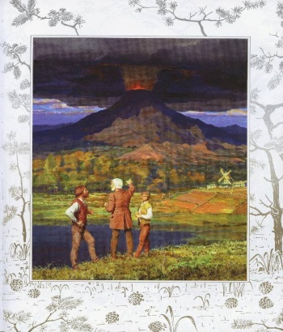
В книге Ж.Верна «Таинственный остров» есть следующее описание:
1. «Колонисты замерли, с тревогой ожидая результатов разведки, как вдруг послышался голос Сайреса Смита, громко окликавшего их, и они стремглав бросились к нему. Все четверо мигом очутились возле инженера и прежде всего были поражены неприятным едким запахом, пропитавшим воздух. По этому запаху Сайрес Смит сразу догадался, откуда идёт дым, сначала вызвавший у него тревогу, которая не лишена была оснований.
— Этот дым, или вернее, эти испарения — дело рук самой природы, — сказал он. — Нам просто-напросто встретился сернистый источник. Если у кого болит горло, — пожалуйста, тут прекрасно можно излечиться. Путники направились к тому месту, откуда поднимался дым. Они увидели довольно обильный сернистый источник, бежавший между скалами; воды его, поглощая кислород из воздуха, издавали едкий запах сернистой кислоты.

Вопросы и задания:

- Какое соединение серы может содержаться в природных водах вследствие близости вулкана? Опишите его физические свойства.
- Известны ли вам такие природные источники? Каким лечебным действием они обладают?
- Какая химическая реакция описана в тексте?
- Что означает выражение «едкий запах сернистой кислоты»?
- Какое химическое превращение, осуществляемое в быту, приводит к образованию газа с едким запахом?

- Для получения серной кислоты Сайресу Смиту оставалось произвести сухую
перегонку: прокалить в закрытом сосуде кристаллы железного купороса для того, чтобы серная кислота выделилась в виде паров, а затем, конденсируясь, эти пары превратились бы в жидкую серную кислоту. Для чего же ему нужна была серная кислота в первую очередь? Да просто для получения азотной кислоты; получить её оказалось нетрудно: обработав серной кислотой селитру, он путём дистилляции добился выделения азотной кислоты.

Вопросы и задания:
- Какова формула железного купороса?
- Составьте уравнение реакции сухой перегонки железного купороса.
- Составьте уравнение реакции образования серной кислоты.
- Какая химическая реакция протекает при действии серной кислоты на селитру? Составьте уравнение реакции.
- Как опытным путем отличить раствор серной кислоты от азотной? Приведите уравнение реакции, осуществите превращения.

